
PROGRAMA DE FORMAÇÃO CONTÍNUA EM MATEMÁTICA

PARA PROFESSORES DOS 1.º E 2.º CICLOS
ANO LECTIVO 2007/2008

Tempo I

Tarefa: Um dia com a Eva…
Os relógios abaixo mostram algumas horas importantes do dia da Eva.

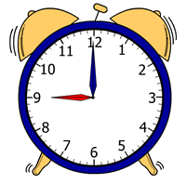 | 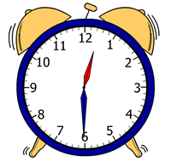
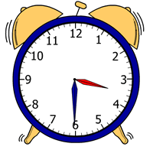 | 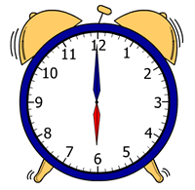

Elabora um pequeno texto cujo título deverá ser “ Um dia com a Eva …”
(Adaptado de http://nrich.maths.org/public/viewer.php?obj_id=4807)

Tarefa: A nova casa da Custóias
A girafa Custóias vai ser transportada para outro jardim zoológico porque o Zoo onde ela habitava foi inundado. É importante pensar cuidadosamente a viagem da Custóias. O camião deve circular a velocidade reduzida, por isso devemos escolher o caminho mais curto. Devemos evitar também pontes (pois o camião que transporta a Custóias é muito alto) assim como os caminhos sinuosos (para evitar que a Custóias caia).
A cada três horas de viagem, o camião deve parar durante 30 minutos para dar comida e água à Custóias.
A figura seguinte mostra os três percursos que o camião pode seguir para levar a Custóias ao novo jardim zoológico.
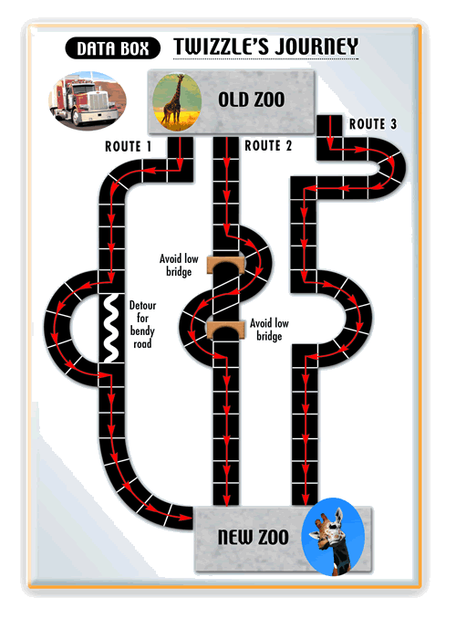
ZOO ACTUAL
NOVO ZOO
CAMINHO 3
CAMINHO 2
CAMINHO 1
Ponte baixa
Ponte baixa
Caminho sinuoso

Na figura, cada espaço preto representa 30 minutos de viagem.
Que percurso deverá o camião seguir? Porquê?
Quanto tempo demora cada viagem?
Sugere percursos alternativos.
(Adaptado de http://nrich.maths.org/public/viewer.php?obj_id=2651)

Tarefa: Um dia no planeta Du-Plex
No Planeta Du-Plex um dia tem 6 horas e uma semana tem 7 dias, assim como a nossa.
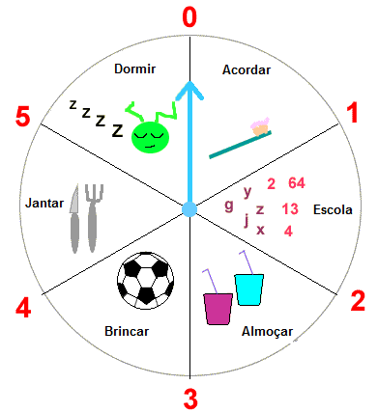
Alex habita o Planeta Du-Plex. O relógio mostra como Alex passa cada o dia.

A que horas começa a escola?
Alex começa a jantar às 4 horas. O que estará ele a fazer duas horas depois? E 5 horas antes, o que fazia?
Alex vai para a cama na quarta-feira à noite. Quantas horas decorrem até ao final das aulas na sexta-feira?
Compara as unidades de medida de tempo no planeta Du-Plex e no nosso.
(Adaptado de http://nrich.maths.org/public/viewer.php?obj_id=2001)

